Международный дистанционный интеллектуальный конкурс
«Салют! Великая Победа!»

1) Это первый орден, учреждённый в годы ВОВ, а именно в 1942 году. Только эта награда до 1977 года, в случае гибели награждённого, передавалась его семье, а не оставалась в наградном отделе Президиума Верховного Совета СССР. Как называется эта награда?

2) Назовите, какому Белорусскому автору принадлежат следующие стихотворные строки:  Дарогі!  Не хаваю тугі:  Невясёлы мой лёс,невясёлы…  Пакідаю я родныя сёлы,  Па рэйках вязуть мяне колы  У Няметчыну,  Нібы ў пурэччыну…  Не адна я,з дзяўгатымі,усіх нас вязуть у няволю. | 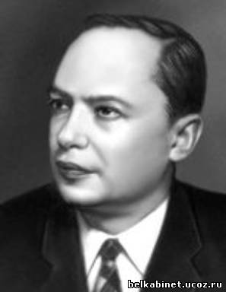

3) Это народный писатель Беларуси. В годы войны являлся редактором белорусской газеты «Раздавим фашистскую гадину». Его произведения носят выраженный сатирический характер. Назовите этого писателя. | 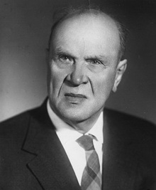

4) Этот мемориальный комплекс посвящён детям-жертвам ВОВ. Где располагается этот мемориал?
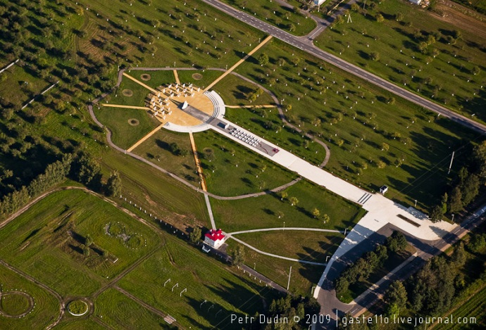 | 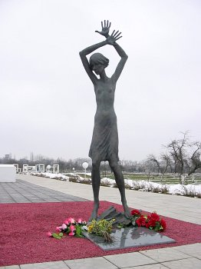

5) В этом городе возведён памятник «оружию победы». В каком городе находится этот памятник и какому оружию он посвящён?
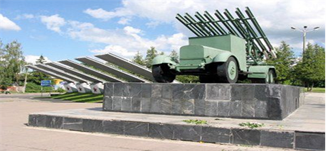

6) Этот мемориальный ансамбль был открыт 22 июня 2004 г. в городе Гродно. Кому посвящён мемориал? | 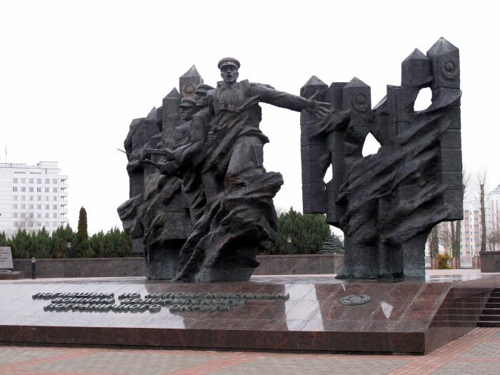

7) Генерал-лейтенант, доктор военных наук. В начале ВОВ тяжело контуженным попал в плен. Немецкое руководство надеялось склонить пленного к сотрудничеству, но герой был верен своему принципу: «Нет большей победы, чем победа над собой! Главное - не пасть на колени перед врагом». Был зверски замучен в концлагере Маутхаузен. В 1946 г. посмертно удостоен звания Героя Советского Союза. Назовите этого человека. | 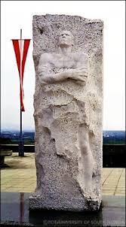

8) Сёстры Хатыни. Назовите деревни Дзержинского района, сожжённые в годы ВОВ.

9) Какой сожжённой деревне в Дзержинском районе посвятил своё стихотворение С. Шушкевич
«Падыді, супыніся, паслухай-
Б’юцца сэрдцы людскія глуха.
Шэпчуць вусны знясілінай маці:
-Не душыце дзяцей, не кідайце!

10) Кого бельгийцы назвали Жорджем Сметосом?

11) С 10 февраля по 28 сентября 1942 года на стыке немецких групп армий “Центр” и “Север” образовался 40-километровый разрыв в линии фронта.
Этот разрыв активно использовали партизаны, направляя в течи врага диверсионные группы, оружие, боеприпасы, медикаменты.
Как назывался этот разрыв?
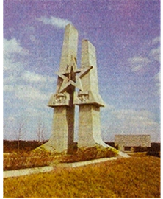 | 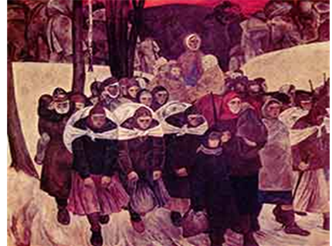

12) Этот белорусский писатель и поэт в своей повести “Дрыгва” написал о старейшем белорусском партизане деде Талаше. Назовите этого писателя.
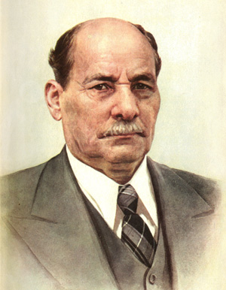

13) Как расшифровывается аббревиатура ЦШПД?

14) Во время ВОВ на территории Беларуси действовал партизанский отряд Батьки Миная. Как звали командира этого отряда?
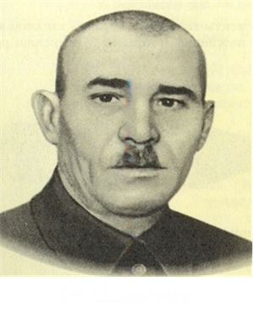 | 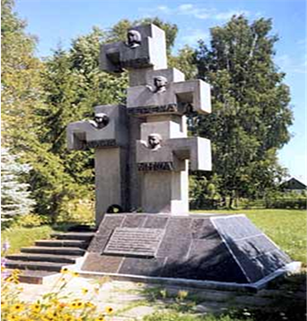

15) Какие специальные группы создавались нацистами на оккупированных территориях для уничтожения населения?

16) Как назывался самый большой концлагерь, созданный оккупантами для уничтожения людей в Беларуси?

17) Под его руководством подпольщики Орши с ноября 1941 г. по февраль 1942 г. вывели из строя 170 поездов и пустили под откос десятки вражеских составов с живой силой и техникой | 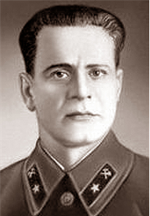

18) В каком населенном пункте Дзержинского района был подписан акт о капитуляции 4-ой немецкой армии? Кто из советских генералов принимал капитуляцию?

19. 18 июля 1941 года Дзержинск и район были оккупированы немецко-фашистскими захватчиками, освобождение города произошло ….?

20. Этот военно-исторический комплекс создан на территории Дзержинского района, где до 1939 года рядом проходила государственная граница СССР с Польшей. В рамках этого проекта воссоздается пограничная застава того времени. Построены здания таможни, казармы, мастерской. Создана площадка для проведения военно-исторических мероприятий, окопы. | 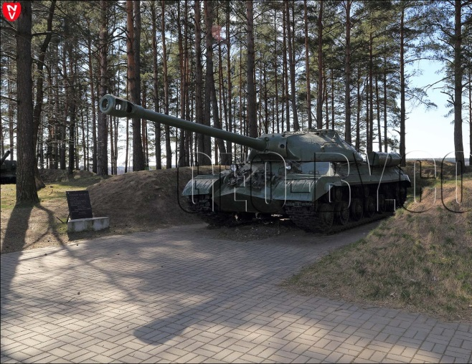

21. Он был разведчиком штаба партизанской бригады им. К. К. Рокоссовского. Кроме разведок, участвовал в рейдах и диверсиях. За смелость и отвагу в боях награждён орденом Отечественной войны 1-й степени, медалями «За отвагу» (раненый, поднял партизан в атаку) и «За боевые заслуги». Возвращаясь из разведки и окружённый немцами, подорвал себя и врагов гранатой.  Звание Героя Советского Союза присвоено в 1965 году, через 21 год после гибели. | 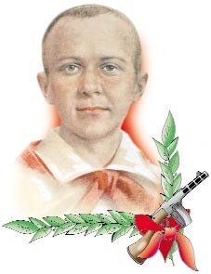

22. Родился 15 (28) сентября 1910 года в деревне Шпильки. Дивизион эсминцев под его командованием эскортировал союзные конвои, выполнял задачи по поддержке позиций наших войск, обстреливал базы и вёл поиск кораблей и конвоев противника. К маю 1945 года произвёл свыше ста различных боевых выходов в море. Похоронен на Серафимовском кладбище в Санкт-Петербурге. Звание Героя Советского Союза с вручением ордена Ленина и медали "Золотая Звезда" присвоено Указом Президиума Верховного Совета СССР от 8 июля 1945 года.

23. 12 мая 1945 года южнее чешской столицы - города Праги подразделениями 162-й танковой бригады 25-го танкового корпуса был пленён командующий так называемой "Русской освободительной армии" генерал-лейтенант Власов А.А. со своими сообщниками.  Указом Президиума Верховного Совета СССР от 29 мая 1945 года за умелое командование вверенными войсками танкового корпуса, образцовое выполнение боевых заданий командования и проявленные мужество и героизм в боях с немецко-фашистскими захватчиками генерал-майору танковых войск, уроженцу Ст. Койданово присвоено звание Героя Советского Союза с вручением ордена Ленина и медали "Золотая Звезда"  Похоронен в Москве на Ваганьковском кладбище. | 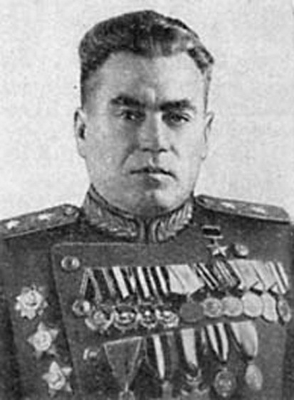
24.
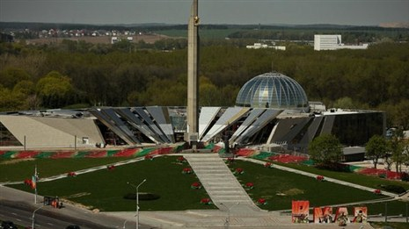
Строительство этого здания началась в апреле 2010 года.
Новое здание представляет собой "архитектурный салют Победы", на его лучах разместились скульптурные рельефы с вписанными на них именами Героев Советского Союза. Вечером архитектурные лучи заполняются лазерными лучами. Венчает здание стеклянный купол.
Официальная церемония открытия состоялось в Минске 2 июля 2014 года.

25. Уроженец Беларуси, летчик, осуществил первый ночной воздушный таран в битве под Москвой.

26. Герой Советского Союза, командир экипажа, направивший свой самолет во вражескую колонну немецких танков и машин. Его памятник установлен под Радошковичами. | 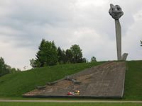

27. Летчик, единственный в мире, осуществивший 3 тарана и оставшийся живым. Укажите его фамилию и назовите белорусский город, при обороне которого он осуществил свой первый таран.

28. Участник Минского подполья, редактор газеты «Звязда».

29. Его называют белорусским Сусаниным, т.к. он завел немцев в гибельное болото. Около одного из белорусских городов установлен памятник в честь подвига этого человека и убитого немцами брата. О ком идет речь? Около какого города установлен их памятник? | 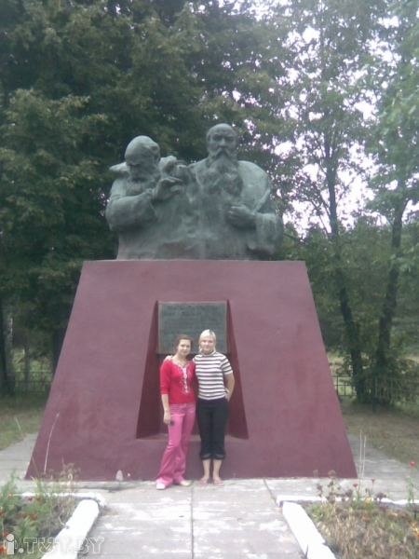

30. Назовите первый освобожденный районный центр Беларуси? Когда он был освобожден?

31. Какой белорусский город немцы окрестили «стреляющим городом»?

32. На территории Беларуси немцы создали линию обороны, белорусские города были превращены в крепости. Как называлась эта линия обороны? По каким причинам её создали немцы?

33. Этот 17-детний мальчишка, при освобождении города Орши, был ранен во время движения танков и захвачен немцами. Немцы его распяли на стене блиндажа, но так и не выдал военную тайну. Кто этот герой?

34. Когда прошел в Минске парад партизан, посвященный освобождению столицы Беларуси?

35. Герой Советского Союза, Международным комитетом Красного Креста эта женщина удостоена высшей награды - медали Флоренс Найтенгейл за оказание помощи раненным и больным?

36. Белорус, спасший немецкую девочку при штурме Берлина, сам же смертельно раненный? Этот подвиг стал прообразом для создания в Берлине памятника советского солдату-освободителю. | 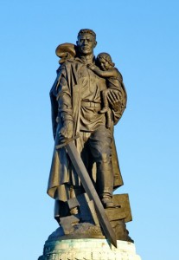

37. Каким событиям периода Второй мировой войны посвящена книга Ридевского Н.Ф. «Парашюты на деревьях»? Какое отношение имеет автор книги к описанным событиям и этому воинскому подразделению?

38. Укажите название воинского формирования, группы, действовавшей на Беларуси от имени Национального комитета «Свободная Германия» и от имени Советского партизанского командования с марта по июль 1944г.

39. Крупнейшая карательная операция на территории Дзержинского и Узденского районов 1943г.

40. Каким военным действиям посвящен фильм Ивана Стаднюка «Человек не сдается»? Как эти события связаны с Дзержинской землей?

41. Герои Советского Союза, уроженцы Дзержинского района.

42. Кто из белорусских художников является автором этого полотна? Какие события Великой Отечественной войны на нем отражены? | 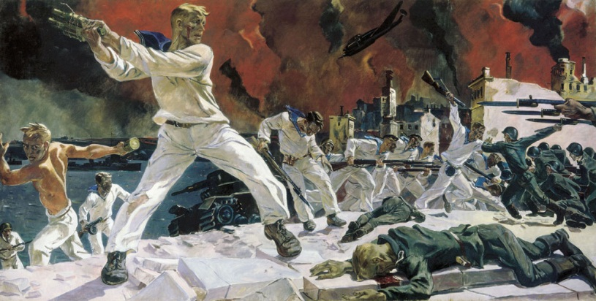

43. Фрагмент какого мемориального комплекса изображен на фотографии? В честь каких событий он сооружен. Назовите год открытия и имена архитекторов и скульпторов, принимавших участие в его создании. | 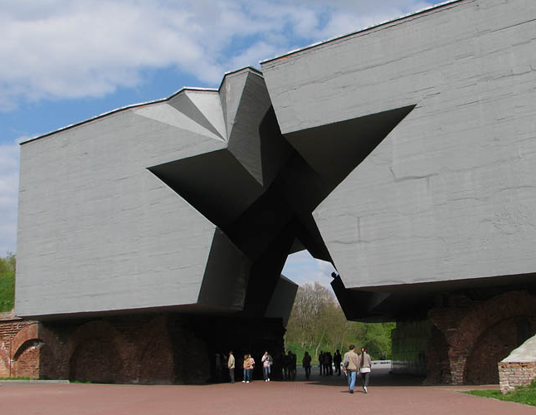

44. Какая спецгруппа действовала в Станьковском лесу Дзержинского района? В какой книге описан героизм ее участников?

45. Определите, какой белорусский город изображен на фотографии. Когда и как он был освобожден? | 